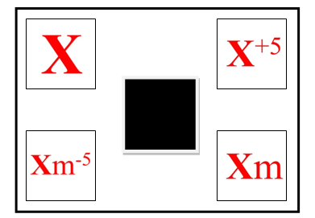
Figura 1– Desenho esquemático de uma tentativa da etapa de treino discriminativo.

Figura 2 - Percentual de acerto de todos os participantes na etapa de Pré-treino. Os valores de P1 à P9 representam os percentuais de acerto dos participantes do Grupo-piano e os valores de V1 a V8 representam os percentuais de acerto dos participantes do Grupo-violão.

Figura 3 - Percentual médio de acertos dos participantes do Grupo-piano por bloco de Treino discriminativo.

Figura 4 - Percentual médio de acertos dos participantes do Grupo-violão por bloco de Treino discriminativo.

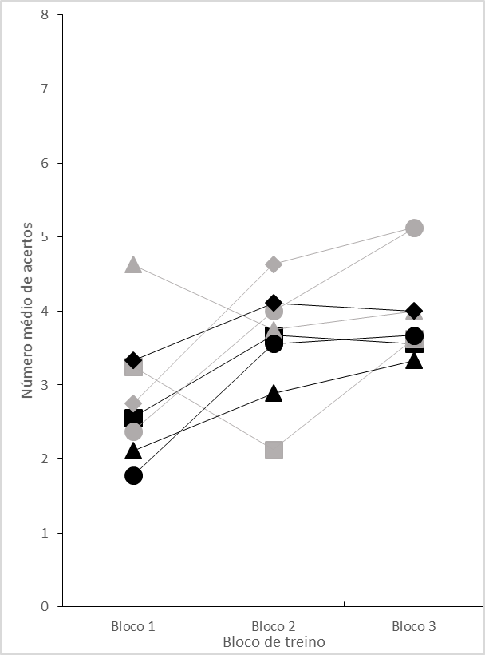
Figura 05 - Quantidade média de acerto de cada acorde por bloco de treino. Os valores em preto representam os estímulos auditivos executados no piano (Grupo-piano) e os valores em cinza representam os estímulos auditivos executados no violão (Grupo-violão). As figuras geométricas representam cada um dos tipos de acorde, sendo que o triângulo representa o acorde de , Cm, o quadrado representa o acorde de C, o losango representa o acorde de Cm⁵, e, por último, o círculo representa o acorde de C⁺⁵.

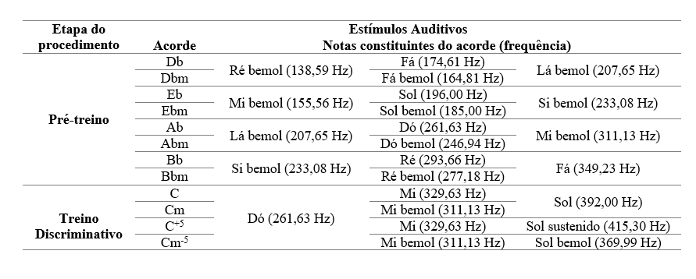
Tabela 1
Estímulos auditivos utilizados em cada uma das etapas do procedimento.

